「雪若丸が食べられるお店」登録のお願いについて

山形「つや姫」「雪若丸」ブランド戦略推進本部では、山形県産「雪若丸」の認知度向上と販売拡大を目的として、雪若丸の提供とＰＲに協力していただける飲食店や宿泊施設等を対象とした「雪若丸が食べられるお店」を募集しています。

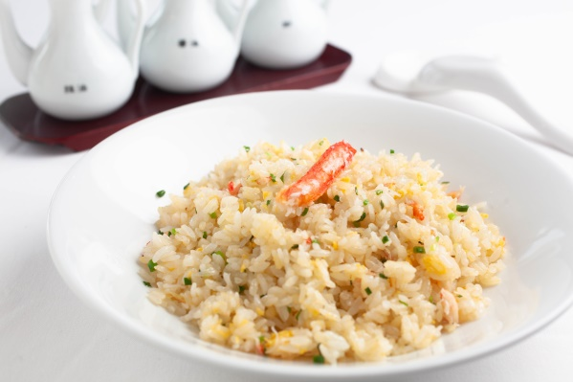
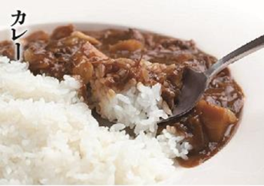
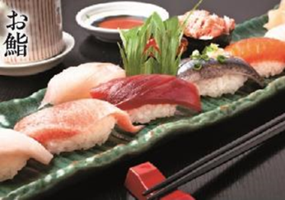
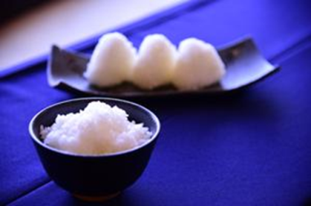
■ 募集要件
飲食店、旅館・ホテル、中食事業者の方で、
＊山形県産「雪若丸」を継続してお客様に提供して
いただける方
※朝食、昼食や夕食いずれか、または１メニューだけでも
かまいません。
＊「雪若丸」のＰＲについてご協力いただける方

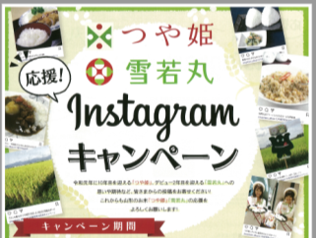
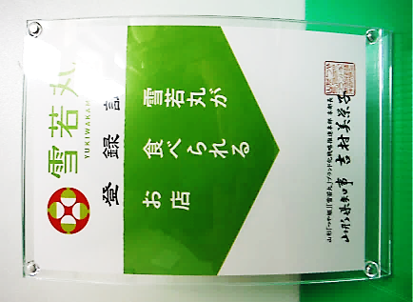
■ 特 典
①「雪若丸が食べられるお店」の登録証及び、販促資材（のぼり、ミニのぼり、ポスター、パンフレット等）を提供します。
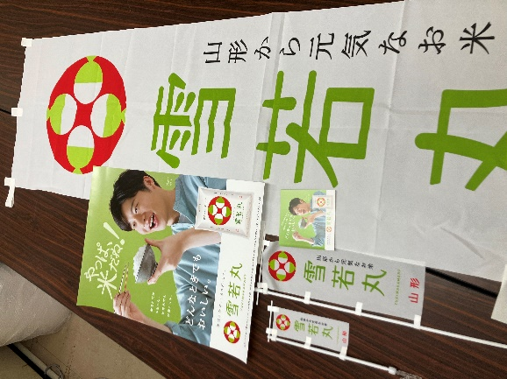

店 舗 名
② 山形「つや姫」「雪若丸」ブランド戦略推進
本部のホームページ等に登録店を掲載します。（https://www.tuyahime.jp/yukiwakamaru/）

③ 雪若丸関連のキャンペーン企画をご案内します。

販促資材セット(例)

(下)キャンペーン企画(例)

(上)雪若丸が食べられるお店登録証

■ お申込手続き
お申込みについては、裏面「つや姫が食べられるお店」登録申込書に必要事項を記入のうえ、
山形「つや姫」「雪若丸」ブランド戦略推進本部事務局あてに送付またはＦＡＸいただくか、Web上の申請フォームより申請願います。
（当方で記載内容を確認のうえ登録します。なお、営業形態などによっては登録できない場合
もありますので、予めご了承願います。）

山形「つや姫」「雪若丸」ブランド戦略推進本部事務局

（山形県農林水産部農産物販路開拓・輸出推進課）
Tel 023-630-2476 Fax 023-630-2431
公式instagram

公式X


公式HPサイト
http://www.tuyahime.jp/
@yukiwakamaru_PR

@tsuyahime_yukiwakamaru

【 別 紙 】

「雪若丸が食べられるお店」登録申込書
Web申請用QR→

令和 年 月 日

山形「つや姫」「雪若丸」ブランド戦略推進本部長 行

飲食店・旅館名
代表者氏名

私は本制度の趣旨を理解し、登録店に申請いたします。

登録証記載名称：
※「登録証」や「公式ＨＰサイト」等に掲載しますので、正確にご記入をお願いします。
〒
住 所 ：

電話番号／ＦＡＸ番号： ／

メールアドレス：

ＨＰ ＵＲＬ：
※公式ＨＰサイトからリンクさせていただきます。

Instagram アカウント：

X アカウント：

Facebook アカウント：

提供メニュー例：

※以下の内容は当方の参考とし、公表するものではありません。

主な仕入先： 月間見込使用量： Ｋｇ

ご紹介者：

送付先：山形「つや姫」「雪若丸」ブランド戦略推進本部 あて
（事務局：山形県農林水産部農産物販路開拓・輸出推進課内）

ＦＡＸ ０２３－６３０－２４３１

